**INSTITUTO FEDERAL DE EDUCAÇÃO, CIÊNCIA E TECNOLOGIA DE SÃO PAULO**

DESENVOLVIMENTO DE MODELO MATEMÁTICO E SIMULAÇÃO DE UM ROBÔ MANIPULADOR DO TIPO SCARA

JOÃO VICTOR DE OLIVEIRA

RHENAN DIAS MORAIS

GUARULHOS – SP

2018

**JOÃO VICTOR DE OLIVEIRA**

**RHENAN DIAS MORAIS**

DESENVOLVIMENTO DE MODELO MATEMÁTICO E SIMULAÇÃO DE UM ROBÔ MANIPULADOR DO TIPO SCARA

Trabalho de conclusão de curso orientado pelo Professor Me. Rogério Daniel Dantas, a ser apresentado no Instituto Federal de Ciência e Tecnologia de São Paulo, Campus Guarulhos como requisito básico para a conclusão do curso de Tecnologia em Automação Industrial.

GUARULHOS – SP

2018

*Pai se este cálice de sofrimento não pode ser afastado de mim sem que eu beba, então que seja feita a sua vontade.*

**RESUMO**

O termo robô tem origem etimológica na palavra tcheca *robota,* que significa *trabalho forçado*, e no imaginário popular sua imagem se aproxima da forma humana, na qual existe um autômato capaz de realizar as mesmas tarefas e de forma similar aos humanos. Entretanto, o conceito de robô se atualiza constantemente, e desde o inicio do século XX, com a necessidade de melhoria na qualidade dos produtos e aumento da produtividade, a robótica industrial ganha corpo e encontra suas aplicações. Com o crescente avanço computacional em *hardware* e *software*, a robótica recebe suporte para grandes saltos no desenvolvimento tecnológico e integração com ambientes industriais, sendo possível obter velocidades de processamento superiores às das ultimas décadas e maior possibilidade de previsão do funcionamento de um mecanismo robótico. Este projeto, objetiva desenvolver um modelo matemático para aplicação em um robô manipulador do tipo SCARA, simulando o funcionamento do mecanismo com a utilização da técnica *Hardware in the Loop* e o *software* de simulação de robôs *V-Rep*, em que a lógica de controle será embarcada em um ambiente controlado e suas respostas monitoradas virtualmente, sendo possível visualizar o funcionamento do manipulador por meio de um modelo tridimensional. Essa técnica permite ajustes durante o desenvolvimento do mecanismo robótico sem o risco de danificar uma instalação em ambiente real, com a característica de manter as respostas do sistema as mais próximas possíveis da aplicação final.

***Palavras chave:*** Robótica industrial; Modelo matemático; Hardware in the Loop; Manipulador SCARA.

**ABSTRACT**

The term robot has an etymological origin in the Czech word *robota*, which means forced labor, and in the popular imagination your image is close to the human form, in which there is an automaton capable of performing the same tasks and in a similar way to humans. However, the concept of robot is constantly updated, and since the beginning of the twentieth century, with the need to improve product quality and increase productivity, industrial robotics gains body and finds its applications. With the increasing computational advancement in hardware and software, robotics receives support for large steps in technological development and integration with industrial environments, being possible to obtain processing speeds superior to the last decades and greater possibility of prediction of the operation of a robotic mechanism. This project aims to develop a mathematical model for application in a robot manipulator of the SCARA type, simulating the operation of the mechanism using the Hardware in the Loop technique and the V-Rep robot simulation software, in which the control logic will be embedded in a controlled environment and the responses monitored virtually, being possible to visualize the operation of the manipulator by means of a three-dimensional model. This technique allows adjustments during the development of the robotic mechanism without the risk of damaging an installation in real environment, with the characteristic of keeping the system responses as close as possible to the final application.

***Keywords:*** Industrial robotics; Mathematical model; Hardware in the loop; SCARA manipulator.

**LISTA DE ILUSTRAÇÕES**

**LISTA DE TABELAS**

**LISTA DE ABREVIATURAS**

**SUMÁRIO**

**1.** **INTRODUÇÃO** 10

1.1. MECANISMOS ROBÓTICOS 11

1.2. ROBÔ MANIPULADOR SCARA 12

1.3. HARDWARE IN THE LOOP 13

1.4. OBJETIVOS 14

**1.4.1.** **OBJETIVO GERAL** 14

**1.4.2.** **OBJETIVOS ESPECÍFICOS** 14

1.5. JUSTIFICATIVA 15

1.6. METODOLOGIA 15

**2.** **FUNDAMENTAÇÃO TEÓRICA** 16

2.1. ORIGENS DA ROBÓTICA 16

2.2. ROBÓTICA NA FICÇÃO CIENTÍFICA 16

**2.2.1.** **LITERATURA** 16

**2.2.2.** **AS LEIS DA ROBÓTICA DE ISAAC ASIMOV** 17

**2.2.3.** **CINEMA** 17

2.3. BREVE HISTÓRICO DA ROBÓTICA 20

**2.3.1.** **LINHA DO TEMPO** 20

1. **INTRODUÇÃO**

Automação e robótica são duas tecnologias que se desenvolveram de maneira diretamente relacionada. Segundo GROOVER (1988), em um contexto industrial podemos definir a automação como uma tecnologia que se ocupa do uso de sistemas mecânicos, eletrônicos e computadorizados na operação e controle da produção. Assim, a robótica é classificada como uma forma de automação industrial.

A ideia de robótica está presente nas mentes dos seres humanos desde muito cedo, a partir do momento em que o homem percebeu que era possível construir coisas. Artesões da idade média já criavam máquinas com o objetivo de imitar o movimento humano, um dos exemplos são as estátuas na torre do relógio de São Marcos em Veneza, que batem o sino na hora, e as estatuetas do século XV que contam uma história ao lado do Old Town Hall Tower, no Relógio Astronômico em Praga. (Figura1).

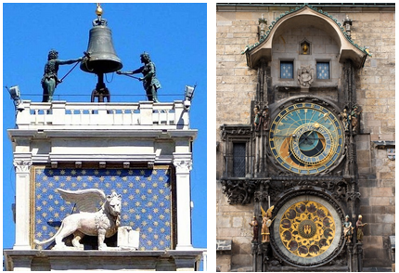

(a) (b)

Figura 1: Estátuas na torre do relógio de São Marcos (a) e estatuetas no Old Town Hall Tower (b) (NIKU, 2013).

Embora, no imaginário popular, o conceito de robô represente uma figura que se aproxima da forma humana, este conceito se atualiza constantemente, e as aplicações de robótica ganham cada vez mais força em ambientes industriais. É preciso então, definir o que classifica um mecanismo como robótico, ou pertencente a outro segmento, como por exemplo, um manipulador.

* 1. **MECANISMOS ROBÓTICOS**

Não é possível intitular qualquer mecanismo automatizado como robótico. Tomando por exemplo a comparação entre um robô manipulador qualquer e um guindaste, é possível perceber uma diferença fundamental entre eles: o guindaste é controlado por um humano, enquanto o robô é pré-programado para executar uma tarefa. Apesar de exercerem a mesma função e serem bastante semelhantes, essa diferença determina se um dispositivo é um simples manipulador ou um robô.

Em geral, um robô é projetado e destinado a ser controlado por um computador, ou dispositivo semelhante, e tem seus movimentos redigidos a partir de técnicas que lidam com conceitos como graus de liberdade, cinemática, dinâmica e planejamento de trajetórias, e uma de suas notáveis vantagens incluem o fato de executarem movimentos precisos e eficientes, desde que projetados e modelados adequadamente.

Para NIKU (2013), robôs sozinhos quase nunca são uteis, eles são usados em conjunto com outros dispositivos, periféricos e outras máquinas de fabricação para executar uma tarefa ou fazer uma operação. O modelo de controle é parte integrante desse conjunto de dispositivos, devendo ser escolhido adequadamente com a estrutura do mecanismo a ser utilizado.

Quanto aos elementos e partes pertencentes a um robô, pode-se definir um mecanismo robótico como um conjunto de dispositivos que são integrados para formar um todo. Suas partes envolvem atuadores, responsáveis por executar os movimentos; sensores, responsáveis por coletar informações sobre o estado do robô; controlador, responsável por processar e controlar os movimentos; e atuador final ou extremidade, parte atuante do robô que irá conter a ferramenta ou elemento de manipulação coerente com o objetivo final da aplicação.

Tratando-se de modelamento de mecanismos robóticos, existem dois tipos de abordagem: a cinemática inversa, e cinemática direta. Como define CRAIG (2012), cinemática é a ciência que trata do movimento sem considerar as forças que o causam, são estudadas posição, velocidade e aceleração. As equações de cinemática direta podem determinar onde estará o terminal do robô caso todas as configurações de juntas sejam conhecidas, e a cinemática inversa permite calcular qual deve ser cada configuração a fim de localizar o robô em uma posição desejada.

* 1. **ROBÔ MANIPULADOR SCARA**

Uma das principais características que define um robô são os graus de liberdade que este possui, em outras palavras, a quantidade de movimentos individuais que o mecanismo pode fazer e que são usadas para localizar uma posição no espaço. A movimentação dos graus de liberdade se faz possível através das juntas que estão presentes no robô. Juntas são os elementos que ligam as partes rígidas do mecanismo robótico, chamadas de elos, e podem ter diferentes configurações de movimento, o que resulta em diferentes quantidades de pontos no espaço acessíveis ao manipulador.

A configuração SCARA, acrônimo de *Selective Compliant Assembly Robot Arm* (braço robótico de montagem com complacência seletiva), apresenta duas (ou três) juntas rotacionais paralelas, permitindo movimento em um plano, e uma junta prismática perpendicular a este plano permitindo um movimento vertical para o atuador final. A figura 2 mostra o esquema simplificado de configuração de um robô SCARA:

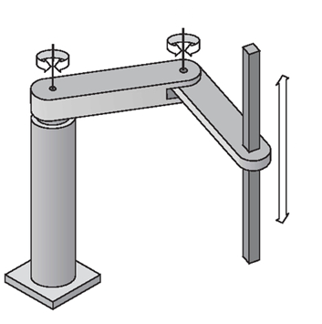

Figura 2: Esquema de configuração de um robô SCARA (CRAIG, 2012).

A aplicação de robôs SCARA é bastante comum em operações de montagem, uma vez que suas características são mais compatíveis com o plano *x-y*, mas com pouca flexibilidade ao longo do eixo *z.* Sua configuração e disposição de atuadores permite que o robô se movimente com muita rapidez, no entanto, com capacidade de carga útil reduzida.

Apesar de possuir área de trabalho menor do que alguns modelos de robôs articulados, apresenta diversas vantagens como velocidade, e relativa facilidade de programação do modelo cinemático, consequência de sua organização física de juntas.

* 1. **HARDWARE IN THE LOOP**

*Hardware in the Loop* (HIL), é um conceito que utiliza um sistema embarcado para simular o comportamento de um controlador em um ambiente real. É possível utilizar esta técnica para prever o comportamento de partes do sistema que apresentem algum desafio no desenvolvimento, buscando obter um comportamento o mais próximo possível da aplicação final, sem correr o risco de danificar partes atuantes do sistema durante testes de programação e desenvolvimento.

Um sistema com HIL é composto basicamente por uma interface para operação, um processador que executa as funções em tempo real, e um conjunto de entradas e saídas. O processamento de tempo real é normalmente necessário para a simulação exata das partes do sistema que não estão fisicamente presentes no teste. O esquema de um sistema HIL simplificado por ser observado na figura 3:

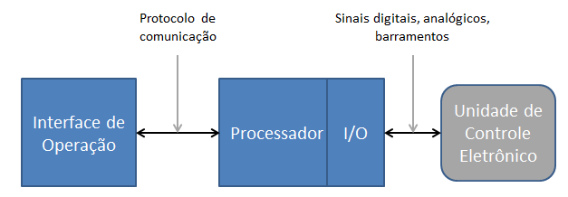

Figura 3: Esquema simplificado de um sistema HIL (National Instruments, 2016).

A interface do operador é utilizada para comunicação com o *hardware*, fornecendo visualização e monitoramento do sistema, além de possibilitar a execução de tarefas como gerenciamento da configuração, automação de testes, análise e gerenciamento de relatórios, entre outras. Os sinais de entrada e saída podem ser quaisquer sinais analógicos, digitais ou de barramentos, que interagem com a unidade em teste, e são utilizados para produzir sinais de estímulo, adquirir dados de registro e análise e fornecer as interações com sensores e atuadores entre a unidade de controle eletrônico (ECU) e o ambiente virtual do operador.

* 1. **OBJETIVOS**

Os objetivos traçados com o desenvolvimento deste projeto apresentam-se da seguinte forma:

* + 1. **OBJETIVO GERAL**

Desenvolver um modelo matemático para um robô manipulador do tipo *SCARA*, utilizando a técnica de *Hardware in the Loop* e softwares de simulação para monitorar o comportamento e as respostas obtidas com o modelo desenvolvido.

* + 1. **OBJETIVOS ESPECÍFICOS**
* Definição das equações necessárias para criação de um modelo matemático que descreva de forma satisfatória o movimento do manipulador;
* Modelagem tridimensional de um manipulador SCARA utilizando de softwares do tipo CAD (*Computer Assisted Drawing*);
* Integração do modelo tridimensional com o software de simulação de robótica V-Rep (*Virtual Robot Experimentation Platform*);
* Desenvolver programação embarcada do modelo matemático utilizando técnica *hardware in the loop;*
* Integrar programação embarcada do modelo com a simulação do mecanismo robótico.
  1. **JUSTIFICATIVA**

Um mecanismo robótico com estrutura física bem projetada e modelo matemático bem desenvolvido oferece possibilidade de controle preciso e eficiente. O processo de desenvolvimento de um robô, no entanto, não é algo simples e por vezes pode acarretar na danificação da estrutura robótica, ou do produto manipulado. Para evitar tais riscos, são utilizadas técnicas de simulação em ambientes controlados, sendo possível prever o comportamento das atividades em um ambiente real.

Deste modo, o projeto justifica-se em aplicar e disseminar o uso da técnica de simulação embarcada para um modelo de robô manipulador SCARA, utilizando o software V-Rep e a plataforma de desenvolvimento Arduino, ambas de fácil acesso e com ampla documentação disponível para o usuário, desenvolvendo durante o processo, ferramentas que podem ser adaptadas e facilmente utilizadas em outros tipos de robôs manipuladores, ou móveis.

* 1. **METODOLOGIA**

O método de desenvolvimento adotado tem caráter dedutivo, partindo das premissas comuns de controle de mecanismos robóticos, aplicando os conceitos especificamente em um robô do tipo SCARA. O estudo pretende-se vir a ser desenvolvido da seguinte forma:

* Pesquisa bibliográfica: levantamento do histórico da robótica, definições, classificações e aplicação no ambiente industrial;
* Desenvolvimento: desenvolvimento do modelo matemático e integração da plataforma embarcada com software de simulação;
* Análise dos resultados: verificação do controle de trajetória e posição obtido com o modelo matemático integrado ao software de monitoramento.

1. **FUNDAMENTAÇÃO TEÓRICA**
   1. **ORIGENS DA ROBÓTICA**

O âmbito da robótica tem origem na ficção científica, com primeiros relatos por volta de 1920. Um dos trabalhos mais relevantes para a discussão das origens da robótica é a novela escrita por Mary Shelley, em 1817, intitulada *Frankenstein*, que relata os esforços do Dr. Frankenstein em criar um monstro humanoide, fato que aterroriza a comunidade local. A imagem fixada na mente de milhões de pessoas durante o passar do tempo foi a do monstro criado pelo doutor, afastado das boas intenções de seu criador humano, que foi transportada para os robôs durante décadas.

O termo em inglês *robot* deriva da palavra tcheca *robota*, cunhada em uma peça de autoria de Karel Capek, intitulada *Os Robôs Universais de Rossum,* e significa servidão, ou trabalho forçado. Na história, Rossum, um cientista brilhante, começa a fabricar robôs que possuem a função de servir a humanidade obedientemente e fazer todo o trabalho físico necessário. O plano toma um rumo não desejado quando os seres quase perfeitos desenvolvidos pelo cientista começam a não gostar dos seus papeis de serventes e rebelam-se contra seus senhores, destruindo toda a vida humana.

Apesar das limitações dos mecanismos robóticos conhecidos atualmente, o conceito popular de robô é de que ele age como o ser humano, imagem que foi popularizada pela ficção científica, que também criou a ideia de superioridade dos robôs sobre seus criadores humanos.

* 1. **ROBÓTICA NA FICÇÃO CIENTÍFICA**

Não é algo impossível e sim a ser questionado, pois não temos algo concreto, tudo pode ser criado, porém temos que imaginar e especular robôs que tenham finalidades usuais, para não cairmos na ideia do R2D2 e do C3PO, que são os robôs mais famosos de todos os tempos, criações incríveis que o mundo já viu, na questão de conceito e usabilidade, executando funções humanas, reagindo a situações, até mesmo imitando sensações e sentimentos, para parecerem cada vez mais reais.

Os robôs tomaram um espaço gigante na vida das pessoas comuns, coisas que antes só eram vistas em laboratórios hoje são vistas nas casas, departamentos de segurança, sistemas de alarme, auxiliando pessoas com problemas motores, no tratamento de pessoas com depressão (robôs humanoides). Assim vemos cada vez mais um futuro que terá os robôs nos auxiliando em diversas tarefas, e quem sabe exercendo trabalhos manuais, domésticos e se multiplicando.

* + 1. **LITERATURA**
    2. **AS LEIS DA ROBÓTICA DE ISAAC ASIMOV**

Isaac Asimov, entre os escritores de ficção científica, contribuiu com inúmeras histórias sobre robôs, e possui o crédito de ter desenvolvido o termo *robótica* em uma de suas obras (Figura X). Em seu trabalho, a figura de robô é a de uma máquina bem projetada, livre de falhas e que atua de acordo com três princípios, chamados de *Três leis da Robótica:*

1. *Um robô não pode ferir um ser humano ou, por inação, permitir que um humano seja ferido.*
2. *Um robô deve obedecer às ordens dadas por humanos, exceto quando isto conflitar com a Primeira Lei.*
3. *Um robô deve proteger sua própria existência, a menos que isto conflite com a Primeira ou segunda Lei.*

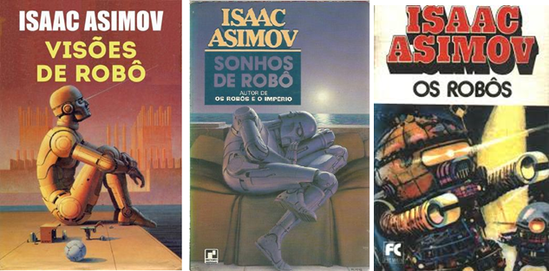

Figura X

* + 1. **CINEMA**

O conhecimento da robótica deve sua disseminação em grande parte a filmes e programas de televisão. Surge uma linha que se torna praticamente padrão para filmes de ficção: máquinas que foram feitas para ajudar as pessoas se rebelam e passam a lutar contra os seus criadores. Esse modelo de ficção científica é chamado por Asimov de “Complexo de Frankenstein”.

O filme *O Dia em que a Terra Parrou*, de 1951, é considerada uma das primeiras obras cinematográficas com a presença de robôs. Mostrava uma missão vinda de um planeta distante, enviada a Terra em um disco voador tripulado por um robô onisciente, onipotente e indestrutível, nomeado *Gort* (figura X). O robô era um pacifista universal, e, quando um planeta “saía da linha”, a punição era imediata e final, a obra demonstrou o terrível poder destrutível das futuras armas.

Já em *2001: Uma Odisseia no Espaço*, de 1969, a figura principal não era um robô mecânico, mas um computador inteligente, falante e com personalidade, chamado *HAL.* A tarefa do computador era controlar e monitorar os sistemas de uma espaçonave com destino ao planeta Júpiter. Durante o percurso, um dos circuitos de HAL falha, assim sua personalidade se deteriora e o computador começa a aniquilar os membros da tripulação.

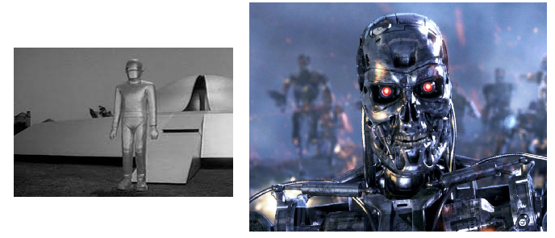

1. (b)

Figura X: Robô *Gort* (a), e o robô *de O Exterminador do Futuro* (b).

Entre outros marcos da ficção que trabalham com a revolução das máquinas, pode ser citado *O Exterminador do Futuro*, de 1984, em que um robô revestido com tecido vivo volta no tempo para exterminar a maior ameaça aos próprios robôs do futuro, e *Matrix*, de 1999, em que as máquinas já tomaram o poder e suplantaram o mundo por um software de realidade virtual que mantem os seres humanos acoplados ao sistema.

Além da imagem de ser destrutivo e perigoso, robôs também foram apresentados ao publico de forma amigável. Na série *Guerra nas Estrelas*, iniciada em 1977, são apresentadas máquinas amistosas inofensivas. Os robôs R2D2 e C3PO (**figura X**), eram capazes de andar livremente e se comunicar com seus senhores humanos.

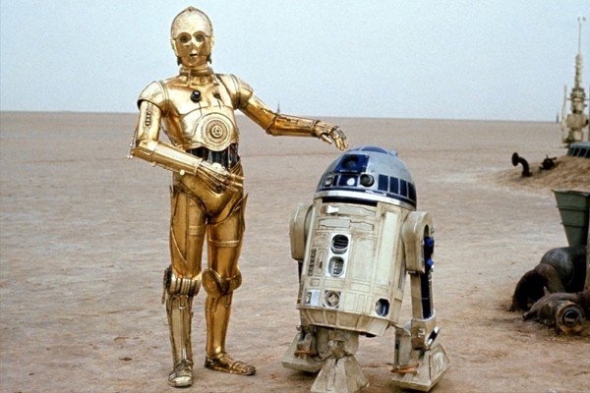

Figura X

Outro exemplo de tratamento da figura de robôs na ficção é aquela na qual a criação humana tenta se igualar a imagem de seu criador, adquirindo cada vez mais características humanas. Alguns exemplos são *O Homem Bicentenário*, de 1999, em que um robô que perdura por gerações, sendo moldado pelo seu entorno através do tempo, e *IA – Inteligência Artificial*, em que um robô semelhante a uma criança, capaz de desenvolver sentimentos, almeja se tornar um humano de verdade.

Observando assim o histórico da robótica na ficção e cinematografia, é possível traçar algumas conclusões de como a arte enxerga os robôs, androides, ciborgues ou qualquer outra criatura virtual, sendo possível identificar três vertentes:

* Robôs são criados de forma a facilitar as tarefas do dia a dia, sendo um amigo ou companheiro de seu senhor humano;
* Robôs são criados, ou se desenvolvem a tal ponto de objetivar a dominação da raça humana;
* Robôs são criados a imagem de seres humanos, buscando sempre se igualar ao seu criador, tornando-se o mais humano possível.
  1. **BREVE HISTÓRICO DA ROBÓTICA**

A criação ficcional dos robôs, seu deu com a fantasia de desenvolver uma máquina, análoga ao ser humano, capaz de pensar e agir de maneira inteligente, ainda que artificial, denotando uma vontade suprimida de ter uma espécie de “escravo metálico” que satisfaça todas suas vontades.

Apesar dos relatos antigos de criação de mecanismos robóticos, a ideia de construir robôs como são conhecidos hoje começou a tomar força no início do século XX, com a necessidade de aumentar a produtividade no meio industrial e gerar melhoria na qualidade dos produtos. Nessa época a robótica industrial encontra suas primeiras aplicações.

Como apresenta **ROSÁRIO (2005)**, devido aos inúmeros recursos que os sistemas microcontrolados nos oferecem, a robótica atravessa uma época de contínuo crescimento, que permitirá, em curto espaço de tempo, o desenvolvimento de robôs cada vez mais inteligentes, deste modo, talvez a ficção do homem antigo se torne realidade do homem atual.

* + 1. **LINHA DO TEMPO**

Há algumas décadas atrás, os robôs faziam parte apenas do imaginário humano e da ficção científica, e no início dos anos 60, começaram a ser utilizados para substituir o homem em tarefas que ele não podia realizar, as quais envolviam condições desagradáveis como alto nível de calor, ruídos, gases tóxicos, radioatividade, esforço físico extremo, entre outras.

Nos últimos anos, a evolução dos robôs tem sido garantida através de duas tendências: o aumento do nível salarial dos empregados e o notável avanço tecnológico, que provoca uma redução no custo de desenvolvimento de robôs e uma melhoria significativa em seu desempenho. A **tabela X** apresenta uma linha do tempo com alguns fatos históricos considerados marcantes para o desenvolvimento da robótica.

Tabela X: Alguns fatos históricos no desenvolvimento da robótica.

|  |  |
| --- | --- |
| Período | Fato histórico |
| Século IV A.C (Grécia) | Aristóteles relata os primeiros princípios similares aos conhecidos atualmente como robótica, utilizando instrumentos com o intuito de auxiliar determinados trabalhos. |
| Século XVIII | Com a Revolução Industrial, surgem novos mecanismos e instrumentos que tornam possível a evolução do maquinário e realização de uma série de ações sequenciadas. |
| Século XIX | Introdução do motor elétrico na industrial, máquinas começam a substituir tarefas manuais. |
| 1914 – 1918 | Primeira Guerra Mundial, o poder da máquina mostra sua forma negativa e destrutiva. |
| 1921 | A palavra *robô* é utilizada pela primeira vez na ficção. O texto relata a criação de robôs para substituir o homem nos trabalhos pesados. O robô começa a ser visto como uma máquina humana, com inteligência e personalidade, |
| 1940 | Isaac Asimov desenvolve e publica as *Três Leis da Robótica.* |
| 1946 | O inventor norte-americano G. C. Devol desenvolve um dispositivo controlador capaz de registrar sinais elétricos magneticamente e reproduzi-los para operar uma máquina mecânica. |
| 1951 | Operadores por controle remoto são utilizados pela primeira vez para manipulação de materiais radioativos, demonstrando a possibilidade de mecanismos robóticos em substituir o homem em tarefas perigosas. |
| 1959 | Devol e Joseph F. Engerlberger desenvolvem primeiro robô industrial pela *Unimation Inc*., capaz de executar automaticamente uma variedade de tarefas, além da possibilidade de ser reprogramado e remodelado para outras tarefas. |
| 1961 | O robô *Unimate*, de Devol, é instalado na *Ford Motor Company* para atender a uma máquina de fundição sob pressão. |
| 1969 | O homem pisa no solo lunar pela primeira vez. Já se utilizavam manipuladores robóticos para coleta de amostras e pequenas tarefas com comando por controle remoto. |
| 1974 | A *Cincinnati Milacron* apresenta o primeiro robô industrial controlado por computador, denominado *The Tomorrow Tool*, ou *T3*, era capaz de mover objetos em uma linha de montagem. O estudo sobre utilização de sensores ganha força. |
| 1974 | A *Kawasaki* instala robôs *Unimation* em operações de soldagem de arco para chassis de motocicleta. |
| 1975 | A Olivetti começa a utilizar o *Robô Sigma* em operações de montagem, uma das primeiras aplicações de montagem efetivas da robótica. |
| 1975 | Robô para montagem mecânica de uma máquina de escrever é desenvolvido na *IBM* por Will e *Grossman*. |
| 1978 | Robô *PUMA* (*Programmable Universal Machine for Assembly* - Máquina Universal Programável para Montagem) é desenvolvido pela Unimation, utilizando como base projetos de estudos do *General Motors.* |
| 1979 | Desenvolvimento do robô do tipo SCARA na *Universidade Yamanashi*, no Japão. Vários robôs SCARA são introduzidos comercialmente por volta de 1981. |
| 1980 | A *General Motors*, em Detroit, nos Estados Unidos, introduz um robô industrial com capacidade de reconhecer diferentes componentes em uma linha de transporte e escolher aqueles que necessita. |
| 1986 | Produtos educacionais baseados em LEGO são colocados no mercado. Honda lança um projeto para construir um robô humanoide que possa andar. |
| 1997 | O primeiro torneio *Robocup* é realizado no Japão, o objetivo é ter uma equipe totalmente automatizada de robôs para vencer o mundo a melhor equipe de futebol no ano de 2050. |
| 1999 | É lançada a primeira versão do cão robótico Aibo, da Sony, o cão robótico com a capacidade de aprender e se comunicar com seu dono. |
| 2000 | É lançado pela *Honda*, o *ASIMO*, primeiro da nova linha de robôs humanoides da empresa. |
| 2002 | É introduzido no mercado o robô *Roomba*, um aspirador robótico que rapidamente ganha sucesso e demonstra força da aplicação doméstica da robótica. |
| 2011 | Diversas empresas investem em estudos para a fabricação de exoesqueletos que podem ser integrados com um corpo humano a fim de ajudar pessoas com paralisia. |
| 2012 | Universidade de Pittsburgh desenvolve braço mecânico que pode ser controlado pelo pensamento |

* 1. **CINEMÁTICA INVERSA E DIRETA (DENAVIT-HARTENBERG)**

A cinemática é o método utilizado em diferentes modelos de robôs manipuladores, pois é possível controlar diferentes tipos de braços através dos cálculos cinemáticos utilizando cinemática inversa ou direta.

Cinemática Direta, dadas as posições das articulações obtêm-se as posições e velocidades, já a cinemática inversa é o contrário da a direta, dadas as posições e velocidades, temos as posições e velocidades correspondentes das articulações.

Ele utiliza o conceito básico de matrizes de referência para encontrar o ponto desejado, utiliza-se de cálculos com matrizes de referência (padrão), a fim de encontrar transformações de coordenadas, no caso do nosso projeto [X] e [Y], pois temos um robô de coordenadas cartesianas. Utilizando o conceito de Denavit e Hartenberg, que determina o movimento dos elos de movimento, que são as (hastes a serem controladas). O movimento se dá no plano cartesiano, apresentando uma área de trabalho determinado até 225º ou 5/4π, para se ter um controle mais eficiente, e com melhor precisão, obedecendo as limitações do que seriam os elos e os pontos de referência, no caso, se considerar que o primeiro ELO tenha as coordenadas {0,0}, teremos que o segundo ELO terá como referencial em Y o comprimento do primeiro braço, Exemplo: se o primeiro braço tiver 10 centímetros de comprimento o referencial do segundo ELO será {0,10}, assim aumentando a área de trabalho que até então era de 0 a 180º.

A Cinemática como citado, utiliza matrizes para efetuação de cálculos, assim determinando a movimentação, posição, área de trabalho, utiliza também as próprias dimensões do robô, como, comprimento das hastes, altura do robô, ângulos de trabalho. Seguindo o conceito físico do nosso projeto que é um robô de duas articulações de revolução (2R), temos um modelo base:

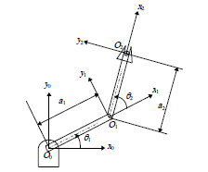 

(Figura X)

O eixo Z do robô SCARA, não é uma das variáveis de cálculo, pois tem determinação independentemente do restante do robô, sendo possível implementar ferramentas, tanto pneumáticas, magnéticas, garras, de vácuo, entre outras.

As matrizes de transformação homogênea que determinam a posição final do robô são:

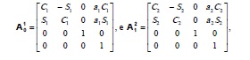

(Figura X)

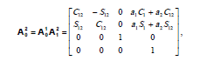

(Figura X)

A Matriz determinante 4x4 nos fornece as duas Equações base para a movimentação, e orientação dos pontos que são:

X = a1*Cos α1 + a2*Cos α1*Cos α2

Y = a1*Sin α1 + a2*Sin α1*Sin α2

* 1. **CONCEITO DE HIL (HARDWARE IN THE LOOP)**

Hardware in the loop é um conceito antigo criado em 1950 para simulação de uma situação real. O HIL foi desenvolvido para substituir ou servir de apoio para análises de um determinado sistema que é muito complexo e robusto para servir de teste, por temos caro, e eficiente, com complexos algoritmos, ele foi aplicado em sistemas de engenharia aeroespacial, recentemente essa ferramenta tem sido utilizada em diferentes ciclos industriais como sistemas automobilísticos, indústria, robótica, utilizando o HIL em laboratório é possível analisar o designer antes do final, simular e avaliar defeitos, praticar do antes do projeto final ser utilizado, garantindo a eficácia, qualidade e segurança do projeto que muitas vezes pode ser extremamente caro.

Um HIL ideal, consegue substituir um hardware e software exatamente implementados. Pois muitas vezes o diminui o custo drasticamente, pois algumas situações demandam precisão e preço baixo por isso o HIL é implementado.

O HIL implementado na robótica, os ambientes são possíveis de simulação, operação, podem ser controlados via internet, e os resultados podem ser trabalhados para serem colocados no HIL, a simulação pode ser controlada via software, pelo telefone celular, tudo aquilo que permite uma comunicação, robôs móveis e robôs manipuladores, respectivamente. No HIL é permitido simular, explorar o modelo animado do robô, verificar, validar tudo isso por software e sistematizar a estrutura do robô. Controlando atuadores, carregando simulações e analisando o comportamento. Tudo isso é possível com HIL implementado.

* 1. **SOFTWARE DE SIMULAÇÃO (V-REP)**

O V-REP, acrônimo para *Virtual Robot Experimentation Platform*, desenvolvido e publicado pela *Coppelia Robotics*, funciona como um laboratório virtual, para implementação e simulação de sistemas robóticos, onde é possível realizar a simulação de testes de movimentos, teste de força, resistência, etc., permitindo assim a visualização do comportamento de um mecanismo robótico, podendo modificar, programar rotinas, inserir defeitos e simular acontecimentos adversos a área de trabalho.

A robótica, é um conceito multidisciplinar, abrangendo várias áreas do conhecimento, mecânico, elétrico, eletrônico, da informática e matemática. Pedagogicamente passando para os usuários, desafios e conhecimentos diversos, assim, o software atua integrando áreas de mecânica, programação e matemática.

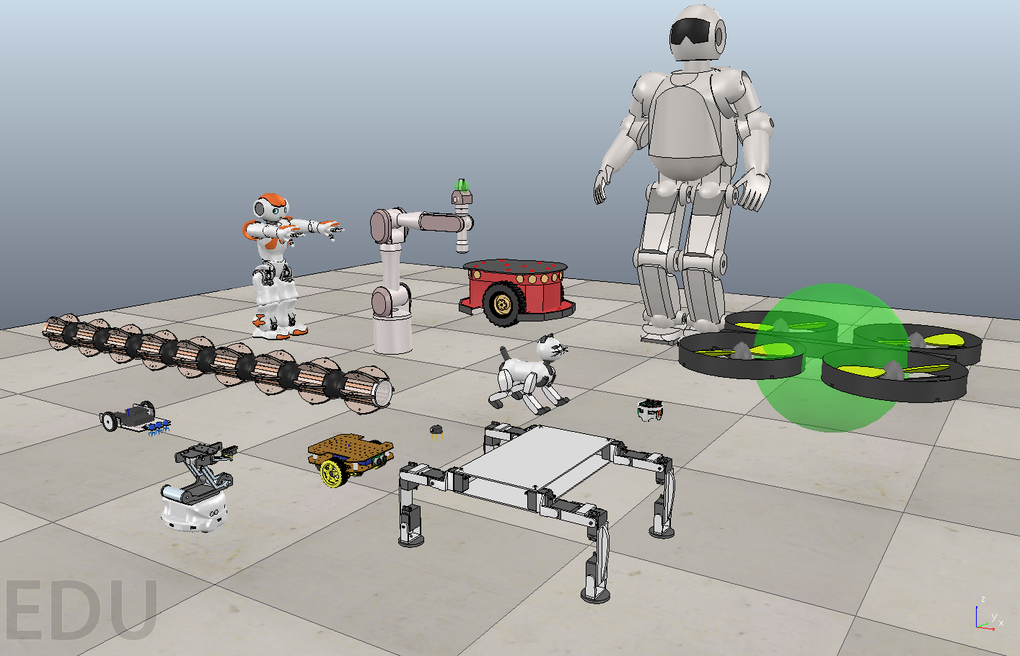

O software V-Rep apresenta desde robôs fixos como móveis, permitindo a visualização de diversos tipos de movimentação, desde robôs com 2 graus de liberdade, até robôs homini-direcionais, trabalhando direções, obstáculos e caminhos a serem percorridos.

**1.6.1 MOTORES DE SIMULAÇÃO**

Para a execução de cálculos e simulação de elementos de maneira realística, o software conta com quatro tipos de motores de simulação de física, isto é, ambientes programados que simulam as condições reais de interação entre corpos e materiais, considerando fatores como gravidade, atrito, peso, velocidade entre outros.

Os motores disponíveis são gratuitos e de código aberto, *Bullet Engine, ODE (Open Dynamics Engine), Vortex Engine e Newton Dynamics.* Os motores de físicas aplicados ao software, permitem que as simulações sejam pautadas em condições físicas reais, ou seja, o robô simulado pode colidir com outros corpos, sofrer deformação ou até mesmo ser destruído, fazendo com que a programação de movimento seja o mais próximo da realidade possível.

**1.6.2 PROGRAMAÇÃO**